**راهنمای دریافت انتخاب واحد و برنامه درسی**

**کلیه دانشجویان کاردانی و کارشناسی ناپیوسته ، ورودی ترم بهمن 98 جهت اطلاع ازانتخاب واحد و دریافت برنامه ی کلاسهای درسی خود می بایست وارد پروفایل شخصی خود شوند و برنامه انتخاب واحد خود را طبق مراحل زیر دریافت نمایند.**

1. **از سایت reg.tvu. ac.ir وارد سامانه ناد شوند و کلیه مراحل زیر را انجام دهند .**

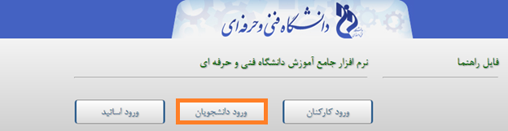

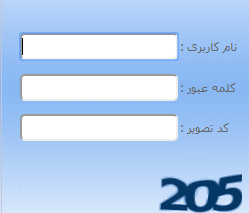

شماره دانشجویی را وارد کنید

کد ملی را وارد نمایید

کد تصویر را وارد نمایید

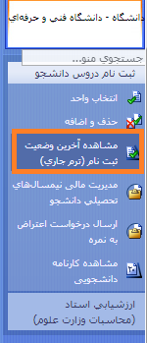

* کليه دروس عمومی و پايه و تخصصی ساير رشته ها درساختمان شماره ۲ گوهردشت برگزار می شود.
* کارگاه های رشته های مکانیک خودرو ، ساختمان و برق کاردانی درساختمان شماره 1 عظیمیه برگزار می گردد.
* آدرس و کد پستی دانشکده: کرج، ساختمان شماره یک ، عظیمیه ، بالاتر از میدان طالقانی ، روبروی دادگستری ،کد پستی 3155713699 شماره تماس:32514611-026
* آدرس دانشکده: کرج ، ساختمان شماره دو ، رجایی شهر، بلوار موذن ، ابتدای خیابان پیروزی